
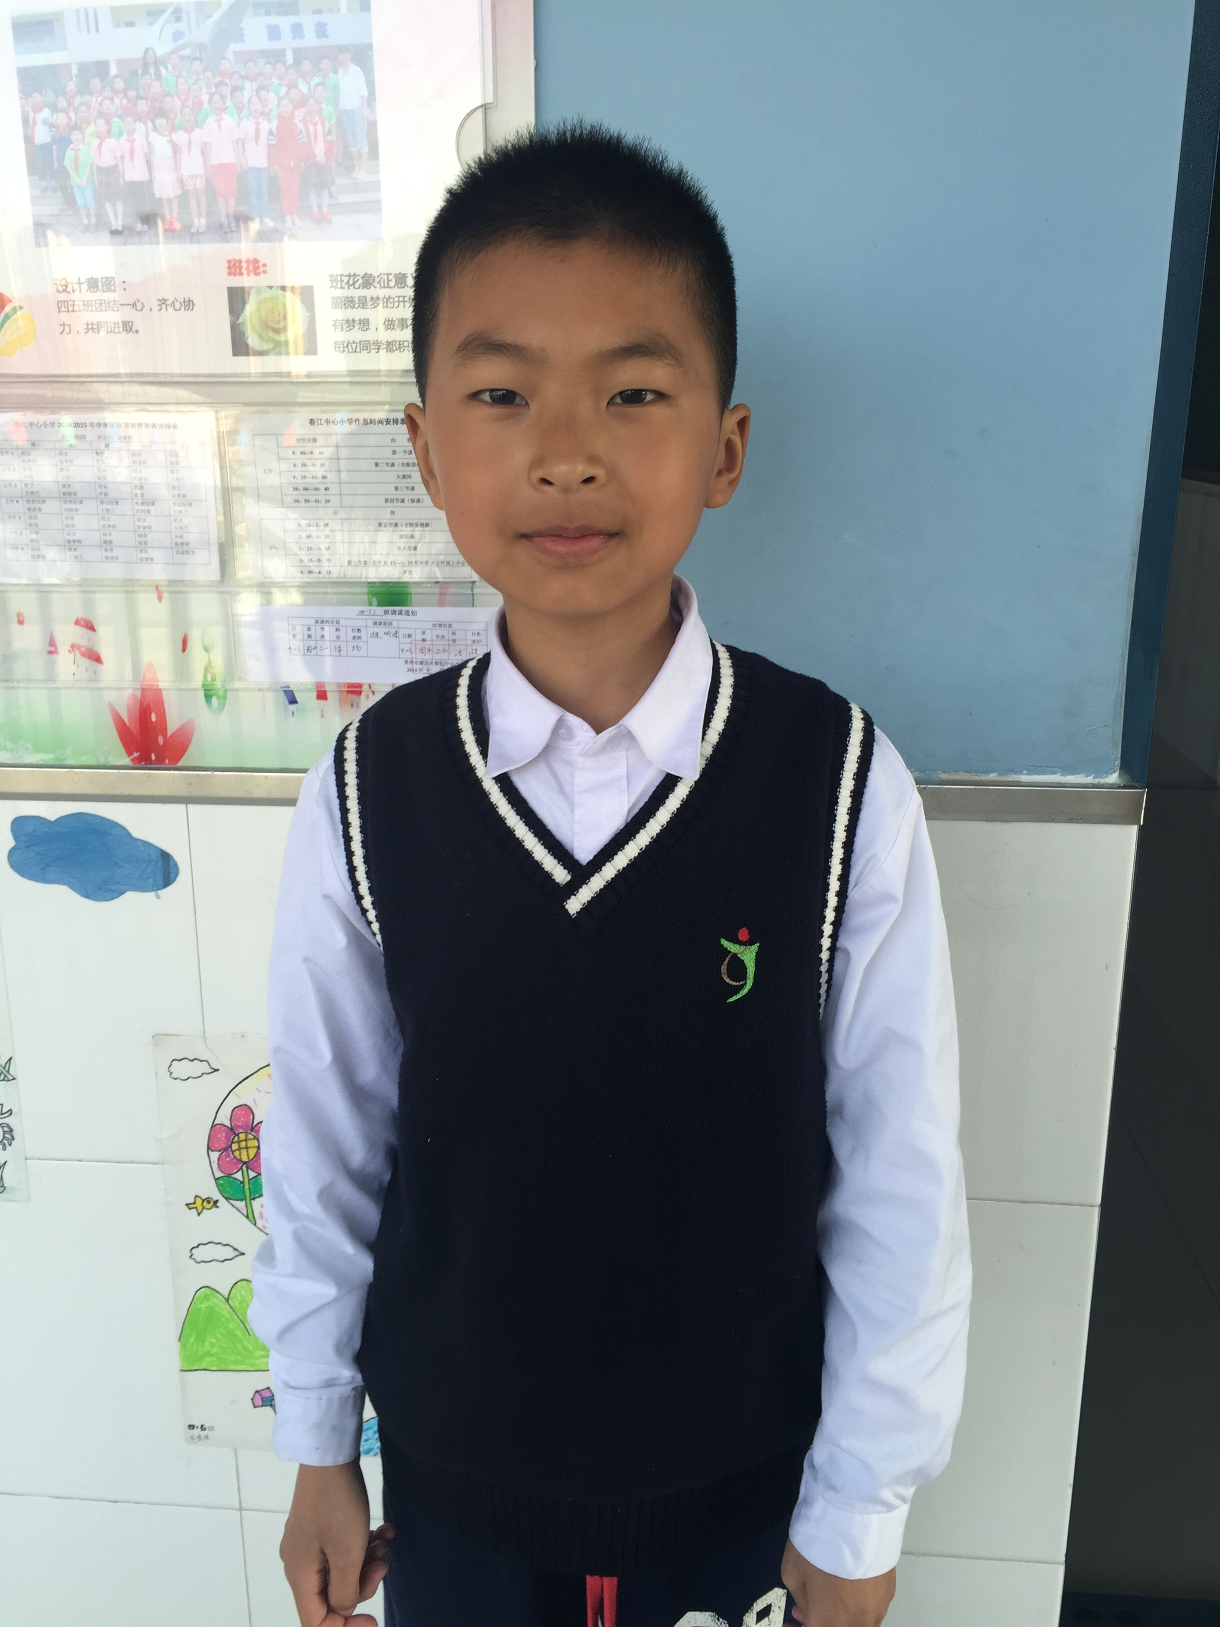

班级： 四（5） 姓名： 王锐明
优秀事迹：他只是一名四年级的学生，但是心中却充满了大大的爱！当得知邻居哥哥在山区支教时，他号召全班同学捐书给山区的孩子，小小少年，爱心满满！

